Министерство науки и высшего образования Российской Федерации

Федерального государственное бюджетное образовательное учреждение высшего образования

«Российский экономический университет имени Г.В. Плеханова»

**МОСКОВСКИЙ ПРИБОРОСТРОИТЕЛЬНЫЙ ТЕХНИКУМ**

Специальность: 09.02.07 Информационные системы и программирование

Квалификация: Программист

ПРАКТИЧЕСКИЕ РАБОТЫ

ПО «РАЗРАБОТКЕ МОБИЛЬНЫХ ПРИЛОЖЕНИЙ»

Листов: 5

|  |  |
| --- | --- |
| Выполнил студент | Проверил преподаватель |
| Группы П50-4-22 | ____________М.Н. Гацкан |
| Юрченко Вячеслав Валерьевич | «___» ________2024 года |

Москва 2024

ПРАКТИЧЕСКАЯ РАБОТА №2

***Цель работы:***

Калькулятор здоровья с рекомендациями и калориями.

* Пользователь вводит свой текущий вес в килограммах, рост в метрах и возраст.
* Программа должна вычислить ИМТ по формуле: ИМТ=вес/рост2.
* Посчитайте идеальный вес по формуле: Идеальный вес=24.9×рост2.
* Выведите рекомендации в зависимости от его текущего ИМТ: Если ИМТ более 24.9: "Рекомендуется снизить вес для достижения идеального веса. Идеальный вес: [значение]. Необходимо сбросить: [количество] кг. Рекомендуемый дневной прием калорий: [значение]."
* Если ИМТ менее 18.5: "Рекомендуется увеличить потребление пищи для набора веса. Идеальный вес: [значение]. Необходимо набрать: [количество] кг. Рекомендуемый дневной прием калорий: [значение]."
* В остальных случаях: "Ваш вес находится в пределах нормы. Идеальный вес: [значение]. Рекомендуемый дневной прием калорий: [значение]."
* Подсчитайте дневную норму калорий (Формула Харрисона-Бенедикта)
* Для похудения: 500 калорий меньше нормы.
* Для набора веса: 500 калорий больше нормы.
* Для поддержания веса: норма калорий.

***Ход работы:***

1. Импортируем все необходимые нам библиотеки для работы.

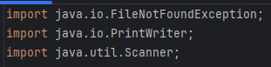

Рисунок 1 – библиотеки

1. Используем классы для вывода данных в файл и чтения ввода пользователя.



Рисунок 2 – классы ввода и вывода

1. Прописываем приветственное окно для осведомления пользователя цели программы. Так же для дальнейших показателей по ТЗ запрашиваем от пользователя его физические параметры для дальнейших расчётов.

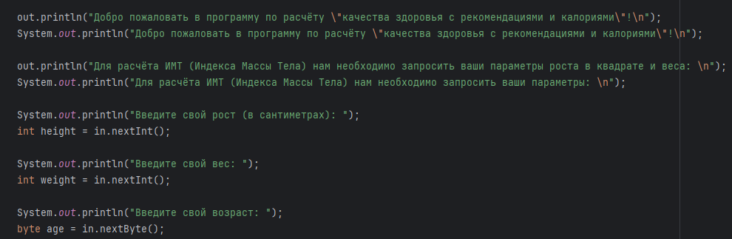

Рисунок 3 – приветственное окно и запрос данных

1. Используем формулу DCI (формула для расчёта нормы дневных калорий).



Рисунок 4 – формула DCI для мужского пола

1. Вывод введённых пользователем параметров в консоль и файл.

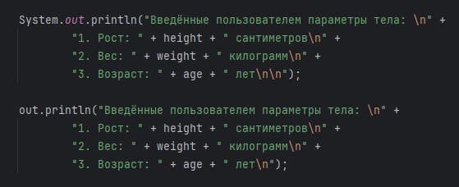

Рисунок 5 – вывод в консоль и файл

1. Расчёт индекса массы тела (далее – ИМТ) с помощью формулы, а также последующий вывод в консоль и файл:

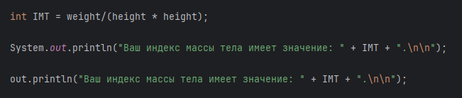

Рисунок 6 – формула ИМТ

1. Формула идеального веса для мужского пола.



Рисунок 7 – формула идеального веса

1. Создание условия для имеющегося параметра ИМТ. Для подробного ознакомления с условием обращайтесь в [репозиторий GitHub](https://github.com/TON618OFF/JavaPractice2).

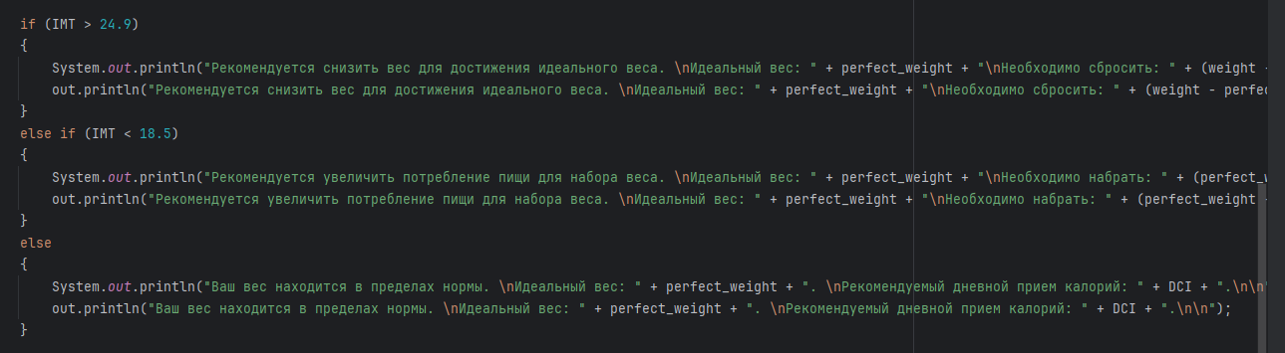

Рисунок 8 – условности для ИМТ

1. Оформление формулы Харриса-Бенедикта для расчёта базовой скорости метаболизма человека.

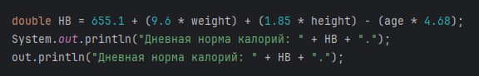

Рисунок 9 – формула Харриса-Бенедикта

1. Окончательная запись информации файл посредством использование данной команды.



Рисунок 10 – сохранение данных в файл

***Вывод:*** проект выполнен, соблюдались все условия для успешного выполнения проекта. Рассчитаны все необходимые формулы для информирования пользователя о его необходимом количество калорий в день, о сбросе лишнего веса, если он имеется, а также идеальный вес для указанных пользователем параметров.